**汕头职业技术学院办公室日常管理制度**

**目录**

**目录** 1

**总 则** 1

**第一条 办公秩序** 1

**第二条 办公室卫生规章制度** 3

**第三条 办公室IT类产品使用规范** 4

**第四条 办公室用电安全** 4

**第五条 办公室文书整理规则** 5

**第六条 办公用品管理制度** 5

**第七条 电话传真接办秩序** 7

**第八条 罚则** 8

**第九条 附则** 8

**总 则**

1.为加强办公室，维护学校良好形象，特制定本规定，明确要求，规范行为。创造良好的校园文化氛围。

2.本规定所指行政事务包括服务规范、办公秩序、办公室卫生规章制度、档案管理、印鉴管理、办公用品管理等。

**第一条 办公秩序**

(一)基本准则

1.不可大声喧哗、打闹，不利用计算机、手机等播放音乐或歌曲影响他人工作，也不许谈论与工作无关的事及公开对公司内部和外部人员发表直接或间接的评论和牢骚；

2.个人通讯方式要留存公司，如变动及时通知行政部进行更新，如有急事须及时回复，以免耽误工作；

3.保持办公区域环境清洁：不得在办公区域内吸烟；不得在办公区内堆放纸箱、书籍或其他杂物；不乱仍杂物、随地吐痰；不得在办公区内用餐；保持电话、电脑等办公设备清洁；不得在室内摆放与工作无关的物品，下班前保持桌面整洁、座椅归位。

4.不得在公司电脑上玩游戏、下载电影、游戏 (包括下班后)。

5.不得在工作时间进行网上聊天或浏览、下载与工作无关的内容，。

6.未经许可，不准随意翻动、阅览他人办公桌上的文件、资料、报告等材料，废弃的文件应及时销毁，机要传真、文件内容不得随便传阅泄密。重要文件存放应注意保密，不得随意摆放。

7.工作期间不得在办公区接打私人电话，确有需要时间在非办公区接打私人电话不得超过15分钟，禁止利用公司电话接打私人电话。

8. 饮食, 就餐时间为: 12:00-13:00 , 不允许在办公区域就餐。自备食物的员工在下班休息时间按先后顺序使用微波炉进行加热，最后一位使用微波炉者关闭电源。工作时间内禁止在办公区域内食用有气味的食品及零食。

10.不得利用工作时间和公司设备干私事。

11.不得赌博、不得聚众闹事、不得使用侮辱语言。

12.下班后，最后离开工作区的同事负责检查并关闭电源 (电灯、电脑、空调等设备)，关好门、窗。

13.办公区内严禁焚烧杂物或使用明火，不能自行安装或乱拉电线，防止失火。

14.未办理相关手续，不得将公司财产、记录或其他物品带出。

15.来客、来访的接待必须在办公时间内进行，未经特许，非办公时间不得带外人进入办公室。

16.办公室 (桌)面每日下班前各自进行整理保持台(桌)面整洁、卫生，办公用品摆放整齐。

17.未经部门领导同意，禁止私自调换工作位置或挪动工作台、文件柜等办公家具、办公设备。

(二)礼仪规范

1.仪表：员工衣着应合乎教师形象，原则上教职工穿着及修饰应稳重大方、整齐清爽、干净利落、服饰整洁、完好协调、悦目 (不能穿拖鞋、女士不能穿短裤、吊带装、睡衣、超短裙等；男士不能头发太长、长指甲、面容不清洁等等)

2.微笑服务；在接待部门内外人员的垂询、要求等任何场合，应注视对方，微笑应答，切不可冒犯对方。

3.用语：在任何场合应用语规范，语气温和，音量适中，严禁大声喧哗。

4.现场接待:

遇到客人进入工作场地应礼貌劝阻，上班时间，办公室内应保证有人接待。

原则上各部门不允许在办公室接待亲友，如特殊情况，经部门主管同意，可在不影响部门正常业务的情况下，在接待室或会议室进行。

5.接通电话

接电话应及时，一般铃响不应超过三声，如受话人不能接听，离之最近的职员应主动接听，重要电话做好接听记录(包括何时，何地，何事，回复时间等)，严禁占用办公电话时间太长。

**第二条 办公室卫生规章制度**

(一) 内容与适用范围

1.本制度规定了办公室卫生管理的工作内容和要求及检查与考核。

2.此管理制度适用于学校所有办公室卫生的管理。

(二) 定义

1.公共区域：包括办公室走道、会议室、卫生间，每天由保洁员进行清扫；

2.个人区域：包括个人办公桌及办公区域由各部门教职工每天自行清扫。

(三)办公室卫生要求

1.要做到公共区域及个人区域地面干净清洁、无污物、污水、浮土，无死角；门窗干净、无尘土、玻璃清洁、透明；墙壁清洁，表面无灰尘、污迹；沙发、茶几、挂件、画框及其他装饰品表面干净整洁；卫生间、洗手池内无污垢，保持清洁；卫生工具用后及时清洁整理，保持清洁、摆放整齐；垃圾篓及时清理，无溢满现象；保持鱼缸清洁，定期换水和给鱼喂食。

2.教职工工位卫生由个人负责清理干净，个人的办公用品和各种用具存放整齐有序，办公桌面要保持表面无污垢，无灰尘，蜘蛛网等，办公室内电器线走向要美观，规范，并用护钉固定不可乱搭接临时线。新进设备的包装和报废设备以及不用的杂物应按规定的程序及时予以清除。

3.员工不随地吐痰，不随地乱扔垃圾；不准在室内和走廊堆放物品、燃烧废纸、乱贴乱画；办公室门口及窗外不得丢弃废纸、倾倒剩茶；下班后要整理办公桌上的用品，放罢整齐；下班后先检查各自办公区域的门窗是否锁好，将一切电源切断后即可离开。

4.室内不许存放垃圾，定时清理干净。

5.办公室工作人员要讲究卫生，养成良好的卫生习惯，保持办公室内外清洁美观，创造良好的工作环境。

6.办公室人员有义务提醒外来人员，不准随地吐痰，乱扔纸屑、瓜果、皮核、禁止从窗户往外吐痰倒水，乱扔杂物。

**第三条 办公室IT类产品使用规范**

电话机、计算机由学校统一配置，日常操作和保洁由使用者自行负责；复印机、打印机、传真机等放置在公共区；U盘和移动硬盘按需求申请使用，使用完立即归还。监控设备为公司安防需求，任何人不得擅自拆装。

**第四条 办公室用电安全**

1.学校各校区办公安全用电管理由各校区自行负责。

2.各办公室电源输电线路由各校区指定专人负责，任何部门均不得自行接线接电。无电工执照的人员不准安装电源线路。

3.对陈旧老化、超负荷的电源线路，必须有计划地逐步更换。一时难于更换的，必须在确保安全的条件下，采取特别防护措施，否则，必须暂停使用。

4.电源线路必须安装可靠的保险装置，并正确使用保险丝，确保用电安全。禁止使用铜线和其它非专用金属线当保险丝使用。

5.各办公室禁止员工使用大容量电器设备。需安装大容量的电器设备时，必须经总经理批准。凡电源线路容量不允许安装大容量用电器的地方，一律禁止安装。

6.所有用电场所必须执行“人走电关”的规定，人员离开用电场所或电器设备不使用时，要关闭电源。24 小时用电的设备，必须有专人值班，随时掌握用电的安全情况。

7.电器在使用过程中，发生打火、异味、高热、怪声等异常情况时，必须立即停止操作，关闭电源，并及时找电工检查、修理，确认能安全运行时，才能继续使用。

8.安全用电必须坚持定期检查制度，企管中心会同有关部门，每年组织1~2 次检查，各部门每月要进行一次检查，对不安全隐患及时整改。

9.任何部门和个人都必须严格遵守安全用电规则，严禁私拉乱接电源，严禁违章违规使用电器，严禁电源线路超负荷使用，确保电源插座附近的清洁、远离水源。对于违规违章用电的部门和个人，每位员工都有检举和监督的义务。

10.违反上述规定，根据情节按有关规定给予处罚；违反规定造成人身伤亡和设备、财产损失的，将根据情节和损失程度给予罚款、赔偿、行政处罚的处分，直至移送司法机关追究其刑事责任。

**第五条 办公室文书整理规则**

1.归档范围

办公室的年度计划、通知、请示、报告、函、统计资料、会议纪要、决议、决定、协议、合同、项目方案等具有参考价值的文件材料。

2.文书管理要根据科室进行专门规划整理，各科室指定专人负责，明确责任，保证原始资料及单据齐全完整，重要档案必须保证安全。

3.文书整理时间

(1)办公室文书每学期期末最后2周归档整理。

(2)学校其他教职工需借阅相关文书资料时，要经主管领导批准，并办理借阅手续。

借阅文书必须爱护，保持整洁，严禁涂改，注意安全和保密，严禁擅自翻印、抄录、转借、遗失。

4.档案的销毁

(1)任何组合或个人非经允许无权随意销毁办公室文书材料。

(2)如按规定需要销毁时，须经主管领导、部门批准后方可销毁；

(3)经批准销毁的部门文书。各科室人员要认真填写、编制销毁清单，有专人监督销毁。

**第六条 办公用品管理制度**

1. 目的

为规范办公用品的管理，特制定本制度。

2.办公种类：消耗办公品， IT办公资产用品，管理性办公用品。

3.办公用品的管理办法

(1)办公用品分为个人领用与部门领用两种。“个人领用”系个人使用保管用品，如圆珠笔、橡皮；“部门使用”系本部门共同使用用品，如打孔机、大型订书机及生产部、技术部专用办公工具。

(2)消耗品可依据历史记录 (如已过去半年耗用平均数)、经验法则 (估计消耗时间)设定。

(3)领用管理基准(如圆珠笔每月发放一次)，并可随部门或人员的工作调整发放。

(4)管理消耗品文具应限定人员使用，自第三次发放起，必须以旧品替换新品，但消耗品不在此限。

(5)管理性办公用品列入移交，如有故障或损坏，应以旧换新，如遗失应由个人或部门赔偿。

(6)办公用品的申请应于每月二十五日由各部门提出“办公用品申请单”，交企管中心汇总，次月一日发放。但管理性办公用品的请领不受上述时间限制。

(7)企管中心发放办公用品时应分别登记，并控制文具领用状况。

(8)办公用品严禁教职工取回家用，特殊情况需带回家用的，需部门经理批准，后交由部门领导批准方可。

(9)办公用品采购由采购办公室汇总、采购。消耗类办公用品可批发采购或耗用量大者应酌量库存(如：必需品、采购不易的)。特殊办公用品 (价值较高)或办公室固定资产类需经总经理同意授权后采购。

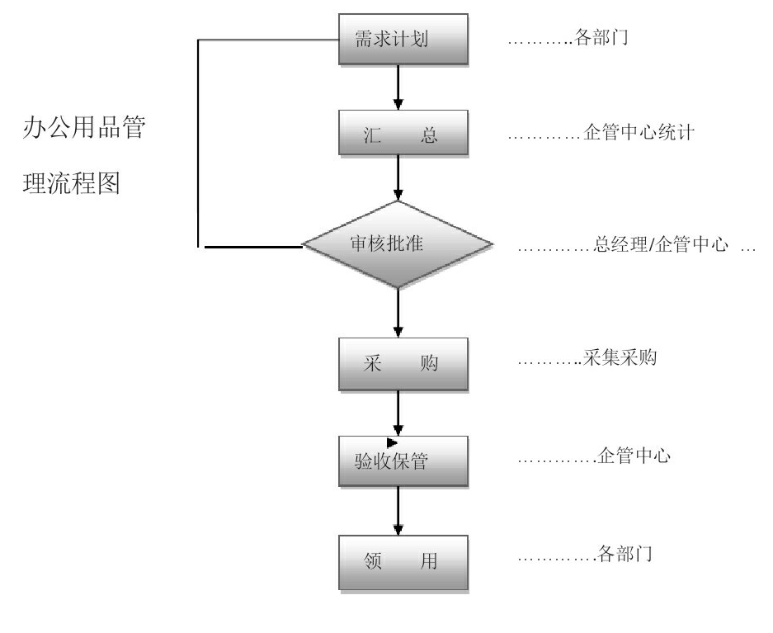(10)新进教职工到职时由各部门提出办公用品申请，向企管中心申领办公用品，人员离职时，应将剩余办公用品一并缴交人事行政部。

**第七条 电话传真接办秩序**

(一)管理体制

1.设立电话传真管理员，具体职责是：

① 监督使用单位内所有电话传真设备的使用情况。

② 确认各设备的存储位和使用密码，并负责管理保密文件明细记录。

③ 协调电话传真机器的安装、维护，保证其正常运行。

④ 统一协调各单位工作、沟通与解决问题。

2.对于电话传真设备区域内的监控，应按照事先制定的安全技术规范，设立 群众监督员，将其与一些行为恶劣的员工相互之间进行监督。

3.制定电话传真管理工作流程，确保各项工作有序进行和运作。

(二)设备管理

1.严格控制电话传真座机的分配，确保合理使用，不允许私人或非法机密用途使用。

2.对于丢失的传真文件，应立即联系相关人员，重新打印或重发。

3.使用不当的、并且被确认为有故障的设备，应立即通知管理员报修处理。

4.根据需要制定设备使用规程，以确保设备的长期运行。

(三)安全措施

1.电话传真管理员应对新员工进行安全管理的培训，并对员工进行信息保密的相关标准及规定。

2.对于传输机密文件的电话传真应按照文件安全级别进行加密，确保安全传递。

3.保证传真设备密码的保密安全，只有授权人员可以使用密码操作打印和验收文件。

4.当操纵和维护设备时，未获得授权使用的人员不得接近设备，防止设备密码及一些要保密的信用被泄露。

(四)使用管理者的职责

1.定期组织对电话传真设备进行维护与保养，如发现设备存在问题应及时以确保设备顺利运行。

2.负责制定电话传真管理工作的制度和规定，确保实施落实。

3.加强对电话传真相关工作的监督，并对违反规定的行为及时进行处理。

4.制定文件保全规程，保证文件信息的真实有效。

5.严格按照工作需要，不得私自使用电话传真机或将任何非正式或保密信息通过电话传真机发送或接收。

6.保障传输文件的安全，不得非授权让他人或非工作的人员查看或使用接收的传真文件。

7.丢失传真文件或密码不当造成泄密等行为，应负起相应的责任并赔偿损失。

8.对于来电信息相关内容需做好登记在《电话记录本》上。

**第八条 罚则**

若有教职工违反此规章制度，办公室将给予警告、批评、记过等处罚。

**第九条 附则**

本管理办法自颁布之日起施行，如有需要修改，应由有关部门提请领导批准，并予以公布。若无特殊情况，制定方案大体上不允许任何更改，特殊情况下通过制度的调整来解决。如有违反本管理办法的行为，将依法依规予以处理，责任追究至直接消息的相关人员。